

**IPN, ESCOM, ING. EN SISTEMAS COMPUTACIONALES**

**MATERIA: DISTRIBUTED DATA BASES**

**GRUPO: 3CM10**

**PROFESOR: HERNÁNDEZ CONTRERAS EULER**

**NOMBRE: SALDAÑA AGUILAR GABRIELA**

**NO. DE PRÁCTICA: 7**

**PRACTICA: STORE PROCEDURES**

**FECHA DE ENTREGA: 02/05/2016**



INDICE

MARCO TEÓRICO………………………… 2

DESARROLLO……………………………….. 3

CONCLUSIÓN Y BIBLIOGRAFÍA….. 11

MARCO TEORICO

Son rutinas, procesos almacenados que se ejecutan del lado del servidor para optimizar el trabajo que requiera realizarse del lado del cliente. Según mysql:

These statements create stored routines. By default, a routine is associated with the default database. To associate the routine explicitly with a given database, specify the name as ***db_name.sp_name*** when you create it.

The [CREATE FUNCTION](http://dev.mysql.com/doc/refman/5.7/en/create-function.html) statement is also used in MySQL to support UDFs (user-defined functions). A UDF can be regarded as an external stored function. Stored functions share their namespace with UDFs, for the rules describing how the server interprets references to different kinds of functions.

To invoke a stored procedure, use the [CALL](http://dev.mysql.com/doc/refman/5.7/en/call.html) statement. To invoke a stored function, refer to it in an expression. The function returns a value during expression evaluation.

[CREATE PROCEDURE](http://dev.mysql.com/doc/refman/5.7/en/create-procedure.html) and [CREATE FUNCTION](http://dev.mysql.com/doc/refman/5.7/en/create-function.html) require the [CREATE ROUTINE](http://dev.mysql.com/doc/refman/5.7/en/privileges-provided.html#priv_create-routine) privilege. They might also require the [SUPER](http://dev.mysql.com/doc/refman/5.7/en/privileges-provided.html#priv_super) privilege, depending on theDEFINER value, as described later in this section. If binary logging is enabled, [CREATE FUNCTION](http://dev.mysql.com/doc/refman/5.7/en/create-function.html) might require the [SUPER](http://dev.mysql.com/doc/refman/5.7/en/privileges-provided.html#priv_super) privilege.

SINTAXIS:

//sintaxis

delimiter __

create procedure ____ ()

begin

sentencias sql;

end

delimiter __;

show procedure status;//visualizar todos los procedure creados

call();//invocar un procedure

drop procedure___;//eliminar procedure

DESARROLLO: Generar los siguientes store procedures.

**1*Que permita agregar a un asociado y asignarlo a un club determinado.**

delimiter $

create procedure h1(in e varchar(100), in b varchar(100), in c varchar(100))

begin

select a.*,h.nombre

from asociado a, homedepot h

where a. HomeDepot_idHD=h.idHD

and a.idasociado=e;

insert into asociado(idasociado,nombre,HomeDepot_idHD)

values(e,b,(select idHD from homedepot where nombre=c));

select idHD from homedepot where nombre=c;

select a.*,h.nombre

from asociado a, homedepot h

where a. HomeDepot_idHD=h.idHD

and a.idasociado=e;

end; $

delimiter ;

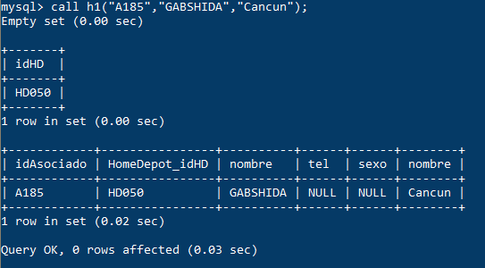

**2*Modificar el nombre de un depto determinado**

delimiter $

create procedure h2(in a varchar(100), in b varchar(100))

begin

select nombre from depto where nombre=a;

update depto

set nombre=b

where nombre=a;

select nombre from depto where nombre=b;

end; $

delimiter ;

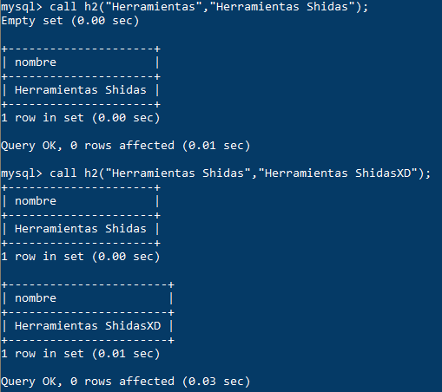

**3*Cambiar el monto de credito de un usuario deterimnado a un porcentaje determinado**

delimiter $

create procedure h3(in a varchar(100), in b int)

begin

select idsocio, nombre, credito from socio where nombre=a;

update socio

set credito = credito + (credito * (b/100))

where nombre=a;

select idsocio, nombre, credito from socio where nombre=a;

end; $

delimiter ;

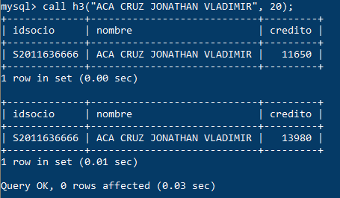

**4*Cambiar la direccion de un socio determinado**

delimiter $

create procedure h4(in a varchar(100),in b varchar(100))

begin

select idsocio, nombre, direccion from socio where nombre=a;

update socio

set direccion=b

where nombre=a;

select idsocio, nombre, direccion from socio where nombre=a;

end; $

delimiter ;

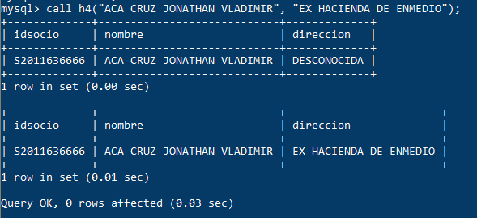

**5*Agregar una nueva sucursal**

delimiter $

create procedure h5(in a varchar(100),in b varchar(100),in c varchar(100),

in d varchar(100),in e varchar(100))

begin

insert into homedepot

values(a,b,c,d,e);

select * from homedepot where idHD=a;

end; $

delimiter ;

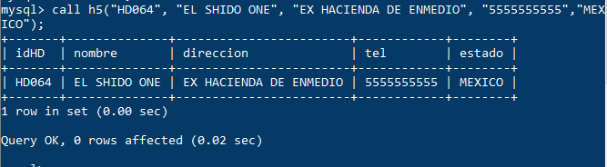

**6*Cambiar el telefono de un asociado determinado**

delimiter $

create procedure h6(in a varchar(100),in b varchar(100))

begin

select * from asociado where nombre=a;

update asociado

set tel=b

where nombre=a;

select * from asociado where nombre=a;

end; $

delimiter ;

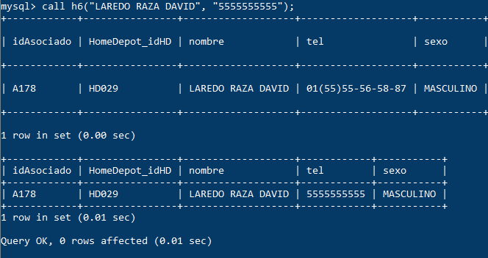

CONCLUSION

La práctica nos mostró la importancia y facilidad que se tiene al momento de necesitar tener alguna rutina almacenada, esto nos ayuda a que cada que se necesite una query frecuente no sea necesario hacerla desde cero sino que inmediatamente se manda a llamar y esta hace su trabajo.

Por otro lado los store procedures toman más fuerza si se pueden hacer dinámicos a la hora de pasar datos específicos ya que no habrá necesidad de crear un sp para cada dato específico.

BIBLIOGRAFÍA

<http://dev.mysql.com/doc/refman/5.7/en/create-procedure.html>

[hySQL.html](http://www.taringa.net/post/apuntes-y-monografias/14926017/Ejemplo-de-Store-Procedure-en-MySQL.html)

https://dev.mysql.com/doc/connector-net/en/connector-net-tutorials-stored-procedures.html